**XXXXXXXX项目**

**概要设计说明书**

**编制单位（盖章）：**

**编制人员：**

**编制时间：**

**目录**

1引言 4

1.1目的 4

1.2编写依据 4

1.3术语定义 4

2总体设计 4

2.1系统概述/需求规定 4

2.2系统架构 4

2.3运行环境 4

3系统数据结构设计 4

3.1逻辑结构设计要点 4

3.2物理结构设计要点 5

4接口设计 5

4.1用户接口 5

4.2外部接口 5

4.3内部接口 5

5系统出错设计 5

5.1出错信息 5

5.2出错处理对策 5

5.3系统维护设计 6

# 

### 1引言

#### 1.1项目概述

本阶段已在系统需求分析的基础上，对查验系统做概要设计，主要解决了实现该系统需求的程序模块设计问题，包括如何把该系统划分成若干个模块、决定各个模块之间的接口、模块之间传递的信息，以及数据结构、模块结构的设计等，在以下的概要设计报告中将对在本阶段中对系统所做的所有概要设计进行详细的说明。

#### 1.2项目背景

本系统是面向绍兴市疾病预防控制中心，用于公共卫生信息化的系统。系统以先进的计算机工程、卫生统计学、决策支持系统、数据仓库等技术手段、分层架构等技术为支撑，采用Java作为开发语言平台。

软件的系统名称：绍兴市入学入托查验系统

本项目的提出者：绍兴市疾病预防控制中心

开发者：沈苏科技（苏州）股份有限公司

用户：各级疾控、医院、学校等机构。

#### 1.3术语定义

SQL： 一种用于访问查询数据库的语言

事务流：数据进入模块后可能有多种路径进行处理。

主键：数据库表中的关键域。值互不相同。

外部主键：数据库表中与其他表主键关联的域。

ROLLBACK： 数据库的错误恢复机制。

ATM： Asynchronous Transfer Mode (异步传输模式)。

DD Data Dictionary表示数据字典，是对数据库中某些数据项等信息的描述，也包括本系统中某些预定义的数据项，如卫生医疗机构编码定义、行政区划定义等。

### 2总体设计

#### 2.1系统概述/需求规定

入学入托查验系统主要作用于学生幼儿入学或入托前进行疫苗接种查验的系统。该系统主要用做儿童检查接种信息是否正常，是否符合入学/入托的条件。可以方便儿童的家长，相关免疫部门、学校等单位多种方式的查询。

#### 2.2系统架构

#### 1.软件结构

|  |  |  |  |
| --- | --- | --- | --- |
| **使用对象** | **系统功能模块** | **子模块** | **系统特性描述** |
| 学校 | 班级花名册查询 | / | 支持对采集的幼儿、学生信息进行查询操作。 |
| 统计报表 | / | 对该校的学生疫苗补种反馈和需补种统计报表进行查询。 |
| 门诊以及疾控 | 学校管理 | / | 进行学校基本信息管理 |
| 信息查验 | / | 对采集的受种者信息进行查询，支持打印查验证明以及补种通知单 |
| 查询统计 | 查验接种信息 | 受种者查验信息结果查看 |
| 补种汇总表 | 支持统计所属辖区内的受种者补种情况 |
| 需补种情况表 | 支持统计当前受种者需补种疫苗的情况 |
| 补种情况反馈表 | 支持统计当前时间点所有需补种的人 |
| 接种证查验汇总表 | 支持统计所属辖区内的受种者补种情况 |
| 补种疫苗统计表 | 支持统计所在辖区内各疫苗需补种剂次数、补种剂次数和补种率情况 |
| 系统日志查看 | 支持记录该系统的疾控、接种门诊以及学校的操作日志 |

#### 2.业务流程

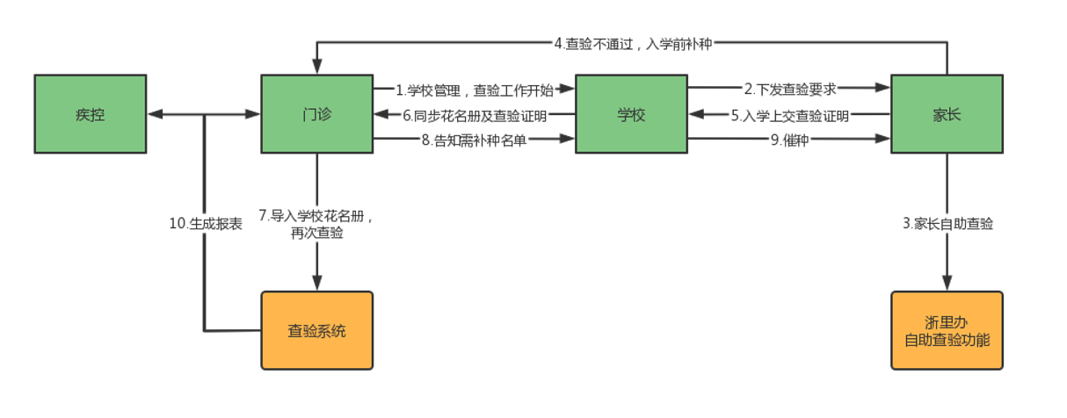

#### 3.程序系统的结构

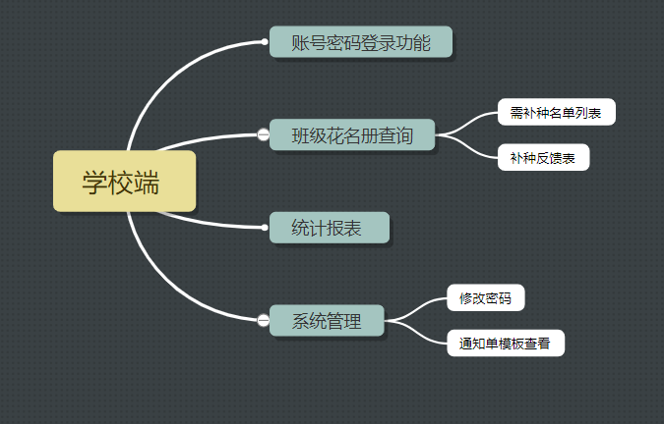

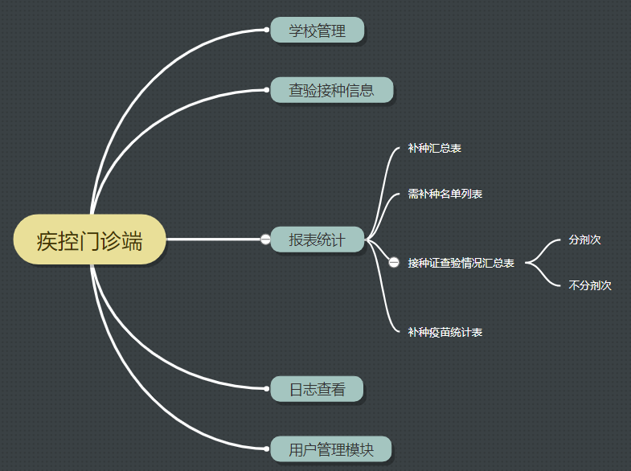

#### 2.3运行环境

##### 1硬件环境

|  |  |  |
| --- | --- | --- |
| **关键项** | **数量** | **性能要求** |
| 测试pc机 | 多台 | 主频3GHZ，硬盘100G，内存16G，此配置是实际用机 |
| 数据库服务器 | 1 | CPU/内存4*CPU/8GB内存；硬盘：100GB java：1.8.0_202 |
| 应用服务器 | 2 | CPU/内存4*CPU/8GB内存；硬盘：100GB java：1.8.0_202 |

##### 2软件环境

|  |  |
| --- | --- |
| **资源名称/类型** | **配置** |
| 操作系统环境： | 操作系统主要分为Windows10，windows11。其中Windows10，windows1是重点测试对象 |
| 浏览器环境： | 主流浏览器：360浏览器，搜狗浏览器以及谷歌浏览器。本次测试根据开发提供依据决定测试范围 |
| 数据库环境： | MySQL |
| 功能性测试工具： | 手工测试 |

### 3系统数据结构设计

数据结构为关系型数据库，所以在程序中可以用标准的SQL语句与数据结构进行交互，交互过程中采用通用的数据反问接口。为了保持良好的程序架构，对数据库访问采用DAO设计模式实现，提高维护性和扩张性。详见数据库设计说明书

### 4接口设计

#### 4.1软件接口

服务器程序可使用JAVA语言，进行对数据库的所有访问。服务器程序上可使用MySQL 的对数据库的备分命令，以做到对数据的保存。在网络软件接口方面，使用一种无差错的传输协议，采用加密方式对数据进行网络传输及接收。

#### **4.2硬件接口**

在输入方面，对于键盘、鼠标的输入，可用JAVA的标准输入/输出，对输入进行处理。

在输出方面，打印机的连接及使用，也可用JAVA的标准输入/输出对其进行处理。

在网络传输部分，在网络硬件部分，为了实现高速传输，将使用高速ATM。

#### **4.3内部接口**

内部接口方面，各模块之间采用函数调用、参数传递、返回值的方式进行信息传递。具体参数的结构将在第四章数据结构设计的内容中说明。接口传递的信息将是以数据结构封装了的数据，以参数传递或返回值的形式在各模块间传输。

### 5系统出错设计

#### 5.1出错信息

程序在运行时主要会出现两种错误：1、由于输入信息，或无法满足要求时产生的错误，称为软错误。2、由于其他问题，如网络传输超时等，产生的问题，称为硬错误。

对于软错误，须在增删改查操作成功判断及输入数据验证模块由数据进行数据分析，判断错误类型，再生成相应的错误提示语句，送到输出模块中。

对与硬错误，可在出错的相应模块中输出简单的出错语句，并将程序重置。返回输入阶段。

出错信息必须给出相应的出错原因，例：“请输入XXX”，“服务器开小差啦”等。

#### 5.2出错处理对策

所有的客户机及服务器都必须安装不间断电源以防止停电或电压不稳造成的数据丢失的损失。若真断电时，客户机上将不会有太大的影响，主要是服务器上：在断电后恢复过程可采用 SQL SERVER 的日志文件，对其进行ROLLBACK 处理，对数据进行恢复。

在网络传输方面，可考虑建立一条成本较低的后备网络，以保证当主网络断路时数据的通信。

在硬件方面要选择较可靠、稳定的服务器机种，保证系统运行时的可靠性。

#### 5.3系统维护设计

维护方面主要为对服务器上的数据库数据进行维护。可使用 MySQL 的数据库维护功能机制。例如，定期为数据库进行Backup，维护管理数据库死锁问题和维护数据库内数据的一致性等。